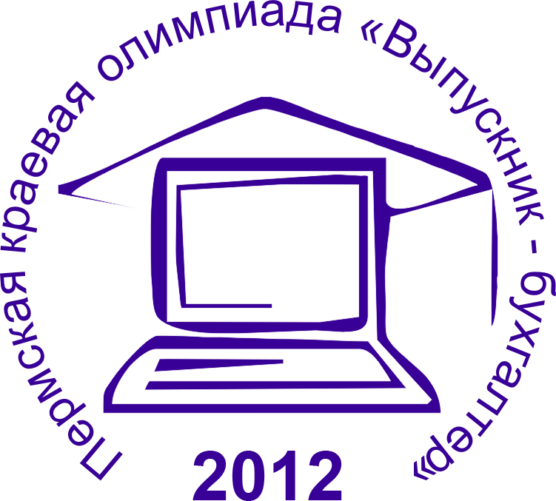 План работы
Краевого методического объединения
Экономики и бухгалтерского учета

30 марта 2012г.

Тема заседания: «Smart - образование»

№ | Мероприятие | Ответственный | Время
1 | Smart - образование: инструменты и методика их применения | Гринько Е.Н. | 11.30-12.00
2 | Проблемы повышения квалификации преподавателей экономических и учетных дисциплин | Смирнова А.Н.,  Богомолова… | 12.00-12.15
3 | Электронный УМК по дисциплине (в рамках требований ФГОС СПО III поколения) | Бушмелева М.А. | 12.15-12.30
4 | Обед |  | 12.30-13.00
5 | Круглый стол с «КонсультантПлюс» | Безгодов В.В., руководитель сектора некоммерческих проектов ЗАО «ТелекомПлюс» | 13.00-14.00
6 | Круглый стол с «1C» | Попова А.В., гл.бухгалтер ЗАО «АТ-ИНФОРМ» | 14.00-14.30
7 | Компетентностно-ориентированные задания по стандартам III поколения | Золотова Е.В. | 14.30-15.00
8 | Обмен опытом преподавания экономических и учетных дисциплин в ОУ СПО г.Перми и Пермского края.  Утверждение методических разработок (для получения грифа Совета директоров) и рецензирование рабочих программ по дисциплинам | Марченко О.В., преподаватели – члены КМО | 15.00-15.30

Руководитель МО Марченко О.В.

